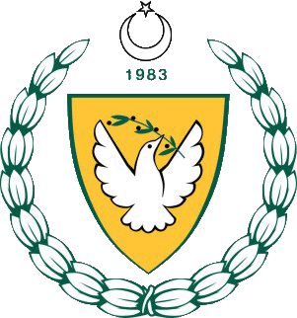

2015-2016 ÖĞRETİM YILI
KUZEY KIBRIS TÜRK CUMHURİYETİ
MİLLİ EĞİTİM BAKANLIĞI
EĞİTİM ORTAK HİZMETLER DAİRESİ
MİLLİ GÜNLER OKUL SPORLARI VE KOL ETKİNLİKLERİ KOORDİNASYON BİRİMİ
JUDO GENÇ ERKEK FİNAL
06 OCAK 2016
ATATÜRK SPOR SALONU

SİKLETLER
50KG
- SERKAN YALÇIN CUMHURİYET LİSESİ
55KG
- ALİ EREN ORCAN TÜRK MAARİF KOLEJİ
60KG
- HAMZA BOZKOYUN CUMHURİYET LİSESİ
66KG
- DOĞAN ÖZDEMİR CUMHURİYET LİSESİ
73KG
- OSMAN BOZKOYUN CUMHURİYET LİSESİ
81KG
- EVREN MAHMUTOĞLU CUMHURİYET LİSESİ
90KG
- ATİLLA ÇAVUŞOĞLU CUMHURİYET LİSESİ
- EREN MAHMUTOĞLU CUMHURİYET LİSESİ
+90KG
- HÜSEYİN ÖĞÜT BEAL

TAKIM SIRALAMASI
- CUMHURİYET LSESİ 30 PUAN
- BÜLENT ECEVİT ANADOLU LİSESİ 5 PUAN
- TÜRK MAARİF KOLEJİ 5 PUAN

